常州市滨江中学化学组活动记录表
活动时间：2020年9月9日
活动地点：化学办公室
活动参与人员：全组化学老师
活动具体内容（附照片文字）：
新学期 新目标
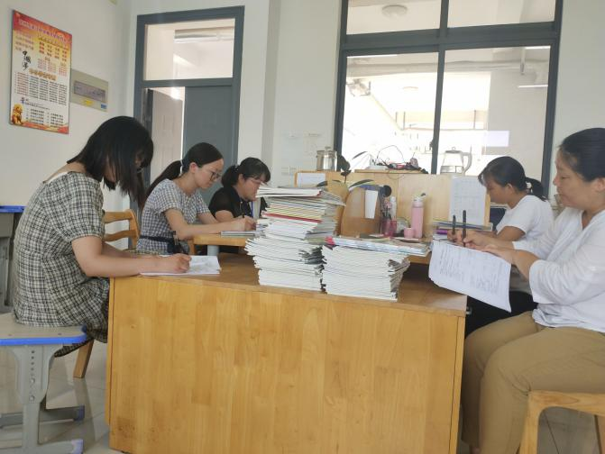

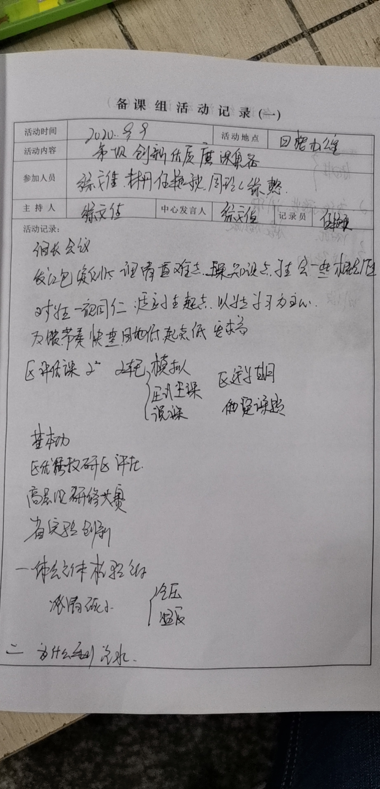

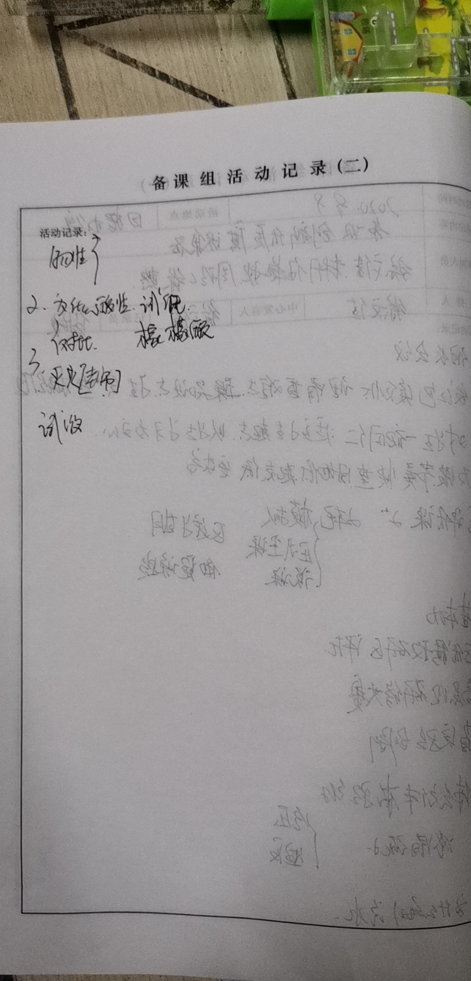

记录人：任艳秋
日期：2020年9月9日

